**CÁCH TẠO TÀI KHOẢN WECHAT, ĐĂNG KÝ WECHAT**

**Bước 1:**Tải về ứng dụng **Wechat**. Sau khi đã cài đặt Wechat thành công, các bạn thực hiện tạo tài khoản Wechat, đăng ký [Wechat](https://taimienphi.vn/download-wechat-33126) bằng cách mở ứng dụng này.

Nhấn **Đăng ký** để tạo tài khoản Wechat, đăng ký Wechat.

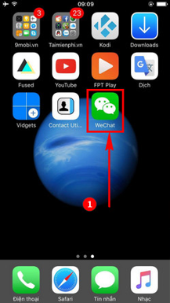

**Bước 2:**Nhập**số điện thoại**và ấn **Đăng ký**. Nhấn **OK** khi Wechat hỏi có muốn nhận mã xác minh qua SMS điện thoại hay không.

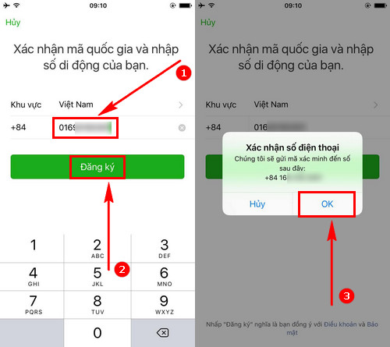

**Bước 3:** Nhập **Mã xác nhận** được gửi về SMS của bạn. Sau đó ấn **Gửi**.

Tới đây các bạn đã hoàn thành các bước tạo tài khoản Wechat, đăng ký Wechat. Giờ chỉ cần nhập**tên tài khoản**Wechat và ấn **Tiếp**.

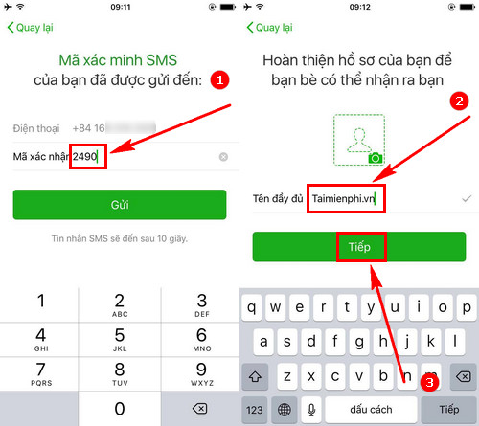

**Bước 4:** Xác nhận thành công, bạn sẽ được chuyển sang cửa sổ **Đăng nhập**. Nhấn vào mục **Đăng nhập ngay bây giờ**để tiến hành đăng nhập.

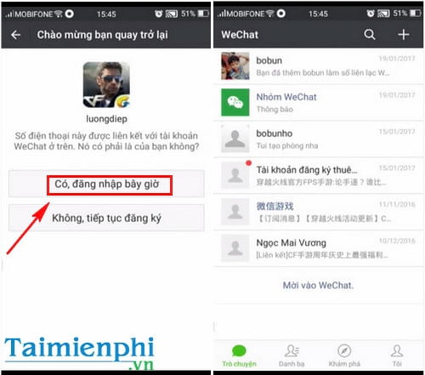

**CÁCH ĐĂNG NHẬP WECHAT KHI ĐÃ CÓ TÀI KHOẢN**

**Bước 1:** Vào ứng dụng **Wechat**. Nhấn vào mục **Đăng nhập**.

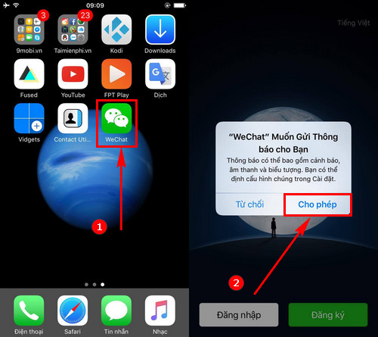

**Bước 2:**  **Đăng nhập** vào Wechat bằng tài khoản sẵn có

